Тема: Часы (закрепление). Решение примеров. Геометрические фигуры.
Подпиши время

Посчитай сколько фигур. Результат запиши в квадрат

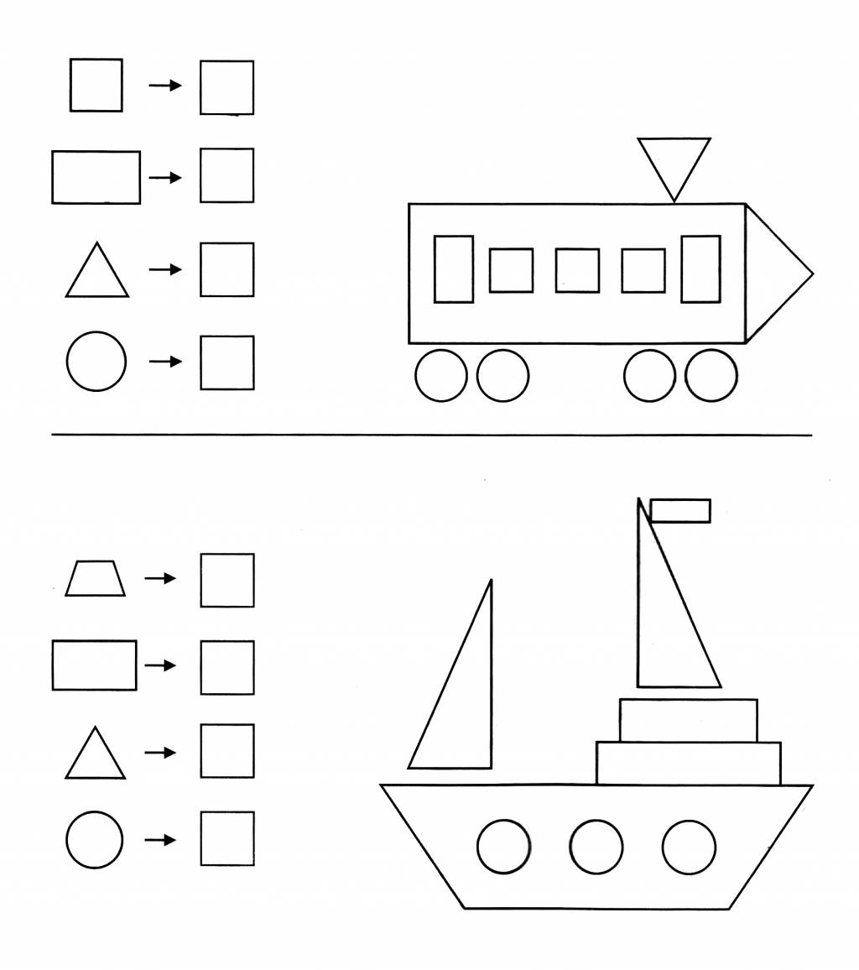

Реши примеры по картинке
